บทที่ 8
การติดตั้งองค์ประกอบของโครงงาน

  - ส่วนที่เป็นของการบริหารเครือข่าย (Network Management)
    - JAVA Development Kit หรือ JDK
JDK เป็นเครื่องมือสำหรับพัฒนาภาษาจาวาของบริษัท SUN Microsystems inc. ซึ่งใช้เป็นเครื่องมือหลักในการพัฒนาโครงงานนี้ ตัว JDK มี 2 ประเภทคือ
- JAVATM 2 SDK, Standard Edition, v1.2.2 ในชุดโปรแกรมจะประกอบด้วย 2 ส่วนคือ Development System ที่ใช้สำหรับการแปลภาษาจาวา และส่วนของ Runtime Environment ที่ใช้ในการทำงานกับโปรแกรมภาษาจาวา
- JAVATM 2 Runtime Environment, v1.2.2 จะต่างกับชุด Standard Edition ตรงที่มีเฉพาะส่วนของ Runtime Environment เท่านั้น ทำให้ตัวโปรแกรมติดตั้งนี้มีขนาดเล็กกว่ามาก
ในระบบวินโดว์การติดตั้งจะไม่แตกต่างจากการติดตั้งโปรแกรมทั่วไปเพราะ JDK มีโปรแกรมติดตั้งที่ทำงานอยู่บนวินโดว์แล้ว โดยมีข้อควรระวังคือ หากมีการติดตั้ง JDK นี้ในเวอร์ชันอื่นๆ ควรทำการถอนโปรแกรมออกจากระบบให้เรียบร้อยก่อนที่จะทำการติดตั้งเวอร์ชั่นที่ใหม่กว่าลงไป

- ส่วน Development System เป็นส่วนที่ใช้สำหรับเขียนภาษา JAVA ประกอบด้วย
- javac เป็น JAVA compiler ใช้แปลตัวภาษาจาวา
- javap เป็น JAVA dissembler ใช้ดูรายละเอียดเกี่ยวกับคลาสและ เมธอดในแฟ้มสกุล .class
- javah ใช้สร้าง แฟ้ม Header ของภาษา C ที่ต้องการเรียกใช้คลาสของจาวา
- javadoc ใช้สร้างแฟ้ม HTML ที่แสดงรายละเอียดของคลาสทั้งหมด

- ส่วน Runtime System เป็นส่วนที่ใช้ให้จาวาทำงานประกอบด้วย
- java เป็นโปรแกรมที่ใช้เรียกโปรแกรมภาษาจาวาขึ้นมาทำงาน โดยจะใช้เรียกโปรแกรมที่เขียนขึ้นเพื่อใช้เป็นแอพพลิเคชั่น
- javaw การทำงานเช่นเดียวกับ java.exe แต่จะแตกต่างกันที่ javaw.exe จะสร้างโปรเซสของตัวเองขึ้นมาโดยไม่จำเป็นต้องทำงานในโหมดดอส
- Applet viewer เป็นโปรแกรมสำหรับสร้างสภาพแวดล้อมในการรันแอพเพล็ต

การติดตั้งในส่วนของ JDK จะเป็นการติดตั้งสำหรับระบบวินโดว์ ซึ่งจะเป็นแฟ้มโปรแกรมติดตั้งจะติดตั้งส่วนประกอบพื้นฐานที่จำเป็นทั้งหมดของจาวา รวมถึงแฟ้มระบบ (Registry File) ที่ใช้ใน JDK แต่การติดตั้งนี้ยังขาดส่วนของการปรับแต่งระบบให้เอื้ออำนวยต่อการเขียนโปรแกรม และการใช้งานจะพบข้อปลีกย่อยจำนวนหนี่ง

      - การติดตั้ง PATH ของระบบ
เนื่องด้วย JDK เป็นโปรแกรมพัฒนาที่ทำงานบนดอส เป็นหลักดังนั้นการเรียกใช้โปรแกรมจึงยังต้องผ่านตัวรับคำสั่ง (Command Line) ซึ่งจะประสบปัญหายุ่งยากในการเรียกใช้งานโปรแกรม จึงต้องทำการปรับแต่งตัวแปร PATH ให้สามารถหาตำแหน่งของโปรแกรมจาวาที่จำเป็นต้องใช้งานได้
- 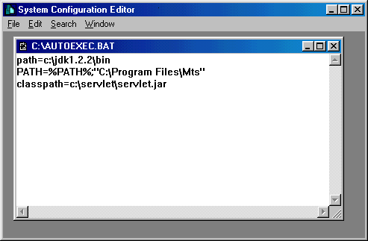Windows 95/98 เราสามารถปรับแต่งตัวแปร PATH ได้โดยใช้ Sysedit.exe ซึ่งเป็นโปรแกรมในวินโดว์ โดยเลือกแก้ไขที่แฟ้ม AUTOEXEC.BAT เข้าไปแก้ไขโดยให้ชี้ไปที่ที่เก็บโปรแกรมสำหรับ จาวาวิธีนี้จะช่วยให้การเรียกใช้ครั้งต่อๆไปง่ายขึ้น

รูปที่ 8-1 การใช้ Sysedit ในการแก้ไขแฟ้มระบบ

- Windows NT เช่นเดียวกับใน Windows95/98 การแก้ไขตัวแปรระบบ PATH ให้ใช้ค่าเดียวกัน แต่การแก้ไขให้ใช้ System Properties ซึ่งอยู่ใน Control Panel => System ให้ใช้แท็บ Environment

      - การแก้ไข Classpath
ในการพัฒนาภาษา JAVA มีการใช้คลาสจำนวนมากในการทำงานซึ่งคลาสต่างๆอาจแบ่งออกได้เป็น
- Bootstrap classes เป็นแฟ้มที่เก็บคลาสมาตรฐานของจาวาไว้ทั้งหมดในการใช้งาน สำหรับในกรณีของ JDK 1.2 คลาสนี้จะถูกเก็บอยู่ใน rt.jar และ i18n.jar ซึ่งในกรณีนี้ JDK จะสามารถหาพบได้โดยไม่ต้องทำการปรับแต่งใดๆอีก แต่สำหรับกรณีของ JDK 1.1 หรือตำกว่าแฟ้มนี้จะถูกเก็บอยู่ในชื่อ Class.zip และต้องกำหนดอยู่ในตัวแปรระบบ CLASSPATH ด้วยเสมอ ในกรณีที่ทำการปรับเปลี่ยนรุ่นของ JDK ที่ใช้งานจาก JDK 1.1 ไปเป็น JDK 1.2 ให้ทำการยกเลิกการประกาศ CLASSPATH ของ Class.zip นี้ด้วย
- Extension classes เป็นคลาสที่ไม่ได้มีอยู่ในการติดตั้งปกติของ JDK แต่เป็นคลาสของ SUN ที่จำเป็นต้องติดตั้งเพิ่มเติมหากต้องการใช้ เช่นเซิร์ฟเล็ตเป็นต้น ซึ่งจะอยู่ในรูปของ แฟ้ม .jar และถูกเก็บอยู่ใน Extension directory การใช้งานเมื่อติดตั้งให้แตกแฟ้มนี้ด้วย jar.exe ลงใน Extension directory ก็จะสามารถใช้งานได้ (Extension Mechanism)
- 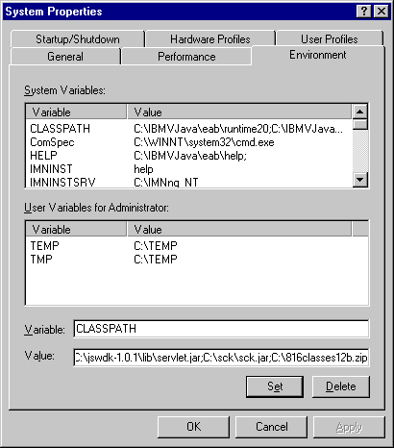User classes เป็นคลาสที่พัฒนาขึ้นมาเองหรือหาจากที่มีผู้พัฒนาไว้แล้ว ซึ่งจะไม่สามารถใช้ความสามารถของ Extension Mechanism ได้ จำเป็นจะต้องระบุตำแหน่งของคลาสเหล่านั้นโดยระบุในตัวแปรระบบ CLASSPATH หรือกำหนดจากสวิตช์ –classpath ซึ่งเป็นส่วนหนึ่งในคำสั่งของ JAVA

รูปที่ 8-2 การแก้ไขตัวแปรระบบใน Windows NT

เนื่องด้วยการทำงานของระบบที่จำเป็นต้องใช้คลาสร่วมกันจากหลายๆ แหล่งจึงมีการกำหนดการปรับแต่งตัวแปร CLASSPATH ไว้ดังนี้
- ในกรณีที่คลาสนั้นไม่ได้ถูกปีบย่อเก็บไว้ในแฟ้มใดๆ จะกำหนด CLASSPATH ให้ชี้ไปยังที่ที่เก็บคลาสนั้นๆ โดยไม่จำเป็นต้องกำหนดชื่อของคลาส
- ในกรณีที่คลาสนั้นไม่ได้ถูกปีบย่อเก็บไว้ในแฟ้มใดๆ แต่มีการกำหนดเป็นแพคเกจ (Package) ให้กำหนด CLASSPATH ชี้ไปที่ไดเรคตอรี่ที่เก็บไดเรคตอรี่รากของแพคเกจนั้นๆ โดยไม่จำเป็นต้องกำหนดชื่อคลาสหรือชื่อไดเรคตอรี่
- ในกรณีที่มีการรวมคลาส หรือทำการบีบอัดแฟ้มคลาสต่างๆไว้รวมกัน ให้กำหนด CLASSPATH
ให้ชี้ไปที่แฟ้มนั้นและให้ระบุชื่อด้วย
ในการใช้งาน JDK หากไม่ได้กำหนด CLASSPATH ไว้ล่วงหน้าสามารถกำหนดผ่านสวิตช์ –classpath ซึ่งจะมีอยู่ในจาวาทูลทุกตัวด้วยเงื่อนไขเดียวกับกรณีกำหนดตัวแปร CLASSPATH โดยหากกำหนดที่มาของคลาสมากกว่าหนึ่งตัวให้คั่นด้วย ; โดยสามารถนำแต่ละเงื่อนไขมารวมกันได้เช่น

java –classpath c:\sck\sck.jar;c:\jmgmt; snmpPing

ในกรณีที่ใช้คลาสจำนวนมากและเก็บอยู่ใหลายแฟ้มหรือมีการใช้งานในคลาสหลายๆคลาส จนอาจทำให้ตัวแปรระบบที่กำหนดไว้ไม่พอรองรับความยาวของ CLASSPATH แก้ไขได้โดยการแตกแฟ้ม .jar นั้นออกเป็นแฟ้มย่อยซึ่งโดยทั่วไปภายในจะกำหนดเป็นไดเรคตอรี่ไว้แล้ว นำมารวมไว้ในที่เดียวกันแล้วกำหนด CLASSPATH ให้ชี้ไปยังที่เก็บที่กำหนดให้ การกระจายแฟ้ม .jar ใช้คำสั่ง
jar xvf class.jar
ในกรณีที่ต้องการตรวจสอบข้อมูลให้แฟ้มก่อนให้ใช้คำสั่ง
jar tvf class.jar

      - การปรับแต่งฟอนต์
ในการเขียนโปรแกรมด้วยภาษาจาวา ให้ทำงานบนวินโดว์ หรือใช้ตัวพัฒนาภาษาจาวา ที่ใช้คลาสของจาวาในการทำงานจะพบว่าตัวหนังสือที่ปรากฏจะมีขนาดเล็กมาก เหตุผลเพราะวินโดว์ภาษาไทยถูกออกแบบมาให้รองรับภาษาไทยซึ่งมีหลายระดับในหนึ่งบรรทัด ดังนั้นฟอนต์ที่ใช้จึงต้องปรับขนาดลงเพื่อให้บรรจุอยู่ในหนึ่งบรรทัดได้และจำเป็นต้องปรับขนาดทั้งภาษาไทยและภาษาอังกฤษเพื่อให้ตัวอักษรสมดุลกันและสามารถแสดงร่วมกันในบรรทัดเดียวได้ จึงทำให้ขนาดเมื่อเทียบกับฟอนต์มาตรฐานมีขนาดต่างกันมาก จึงทำให้โปรแกรมภาษา JAVA ที่ใช้ฟอนต์ของระบบตัวอักษรจะเล็กมาก
การแก้ไขทำได้โดยการปรับเปลี่ยนไปใช้ฟอนต์ที่ปรับขนาดแล้ว โดยเข้าไปแก้ไขแฟ้ม font.properties.th แก้ไขเฉพาะฟอนต์หลักที่ใช้ในระบบ

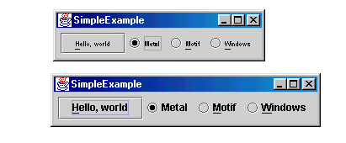รูปที่ 8-3 การทำงานของโปรแกรมก่อนและหลังปรับแต่งฟอนต์

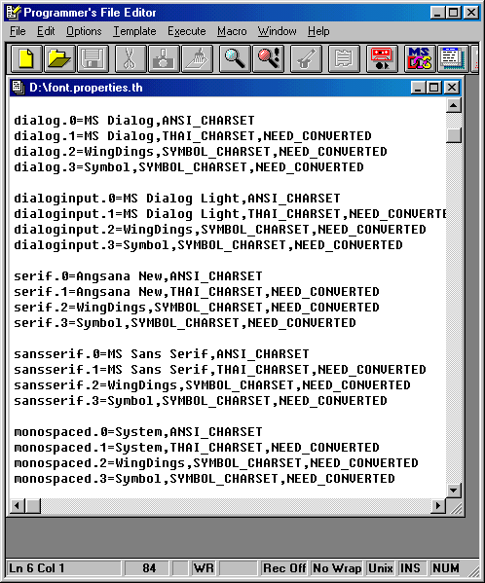รูปที่ 8-4 ส่วนที่ต้องแก้ไขใน font.properties.th

การแก้ไขนี้ สามารถแก้ไขระบบที่ใช้กับจาวาทั้งหมด โดยการนำแฟ้มที่แก้ไขแล้ว เข้าไปแทนที่ทุกๆ ที่ปรากฏแฟ้มนี้อยู่ การแก้ไขนี้ไม่จำกัดรุ่นของ JDK สามารถใช้แทนกันได้ทั้งหมด

    - การติดตั้งเซิร์ฟเล็ต
เป็นการติดตั้งระบบให้สามารถใช้งานและพัฒนาเซิร์ฟเล็ตได้ การติดตั้งมีเงื่อนไขดังนี้
- ควรติดตั้งเว็บเซอร์ฟเวอร์ก่อนการติดตั้ง Servlet Engine ใดๆ และควรใช้เว็บเซอร์ฟเวอร์ที่สามารถติดตั้งโมดูลเพิ่มได้ เพื่อเพิ่มความสามารถของเว็บเซอร์ฟเวอร์ให้ทำงานร่วมกับ Servlet Engine ที่ใช้ได้
- ควรติดตั้ง JDK ก่อนและหลังจากติดตั้ง Servlet Engine แล้วให้ทำการแก้ไข CLASSPATH เพื่อให้รู้จักเซิร์ฟเล็ต คลาส

การที่เซิร์ฟเล็ตจะทำงานได้ระบบจะต้องรู้จักเซิร์ฟเล็ตคลาสเสียก่อน ทั้งในระบบที่ใช้งาน และระบบที่ใช้ในการพัฒนา โดยการตั้ง CLASSPATH ให้ชี้ไปที่ servlet.class ซึ่งจะมีอยู่ใน JAVA Servlet Development Kit (JSDK) หรือ Servlet Engine ทั่วไป ซึ่งในโครงงานใช้ IIS เว็บเซอร์ฟเวอร์ของ Microsoft ร่วมกับ JRUN ของ Live software JRUN เป็น Servlets Engine แบบ Add-on จำเป็นต้องทำงานร่วมกับเว็บเซอร์ฟเวอร์ เมื่อติดตั้ง JRUN ให้ระบุชนิดของเว็บเซอร์ฟเวอร์ที่ติดตั้งอยู่ให้ถูกต้องด้วย เมื่อทำการติดตั้งก็เข้าสู่การปรับแต่ง
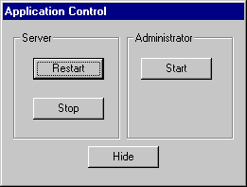

รูปที่ 8-5 หน้าจอเริ่มต้น

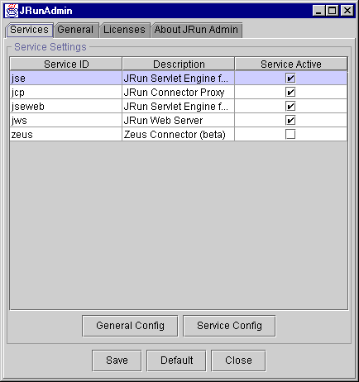
รูปที่ 8-6 หน้าจอ Administrator

จากรูปที่ 8-2 จะเห็นหน้าจอควบคุม ในครั้งแรกจะต้องทำการปรับแต่งก่อนโดยเข้าสู่หน้าจอ Administrator ส่วนสำคัญส่วนที่จำเป็นคือ Java Servlets Engine (jse) ให้เข้าในส่วนของ Service Config หัวข้อ General เป็นการเพิ่ม Directory ที่เป็นที่เก็บเซิร์ฟเล็ตที่ใช้งานอยู่

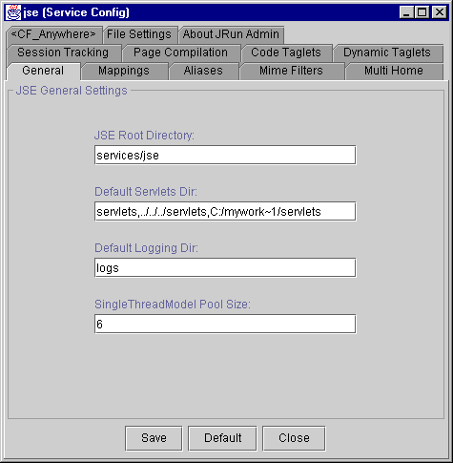
รูปที่ 8-7 หน้าจอการเพิ่ม Servlets Directory
ตัว Servlets Engine จำเป็นต้องมี พอร์ต ที่ใช้งานเรียกเซิร์ฟเล็ตในกรณีปกติ JRUN จะกำหนดให้ที่ 8000 แต่ในบางครั้งพอร์ตอาจถูกใช้โดยโปรแกรมอื่น แต่เราสามารถ กำหนดพอร์ตได้ตามความสะดวก
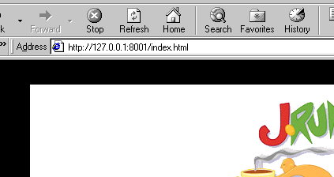

รูปที่ 8-8 หมายเลขพอร์ตที่ใช้

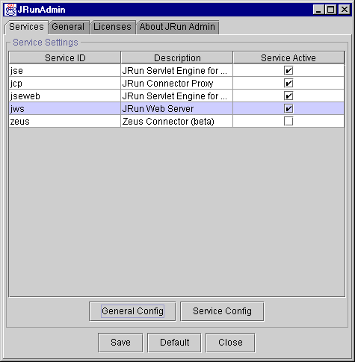
การกำหนดหมายเลขพอร์ตทำได้โดยเข้าไปในส่วน JRUN Web Server เข้าส่วน General Config

รูปที่ 8-9 การปรับแต่ง Jrun Web Server

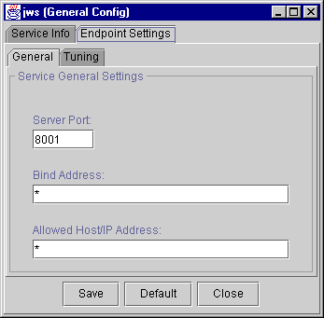
รูปที่ 8-10 การปรับแต่งค่าพอร์ต

  - ส่วนของเอสเอ็นเอ็มพีเอเจนท์ (SNMP Agent)
ในส่วนของเอสเอ็นเอ็มพีเอเจนท์ นั้นใช้จาวาในโครงงานนี้เช่นกัน การติดตั้ง JDK ก็กระทำแบบเดียวกัน ส่วนการติดตั้งในส่วนของเอสเอ็นเอ็มพีเอเจนท์ มีวิธีการติดตั้งดังนี้
- ตรวจสอบว่ามีเอสเอ็นเอ็มพีเอเจนท์ หรือ โปรแกรมอื่นๆ ที่มีการใช้พอร์ตหมายเลข 161 หากไม่ปิดโปรแกรมดังกล่าวแล้วจะไม่สามารถสั่งให้เอสเอ็นเอ็มพีเอเจนท์ ตัวนี้ทำงานได้
- ทำการติดตั้งส่วนของคลาสที่ใช้ โดยการประกาศให้เป็นส่วนหนึ่งของ CLASSPATH เช่น

C:\>SET CLASSPATH=$CLASSPATH;imgmt.jar

3. สามารถสั่งให้เอสเอ็นเอ็มพีเอเจนท์ ทำงานได้ในการสั่งงานแบบจาวาแอพพลิเคชั่นโดยหน้าต่างที่เปิดทิ้งไว้จะเป็นตัวแสดงผลด้วย

C:\>java Agent

  - ความต้องการของระบบ (System Requirement)

ความต้องการของระบบที่ใช้ JDK และ Jrun Servlet Engine
- หน่วยประมวลผล Pentium 133 (ขั้นต่ำ), แนะนำให้ใช้ Pentium II 233 หรือมากกว่า
- หน่วยความจำ 32 เมกะไบต์ (ขั้นต่ำ), แนะนำให้ใช้ 128 เมกะไบต์
- ความจุฮาร์ดดิส 40 เมกะไบต์ (ขั้นต่ำ), แนะนำให้ใช้ 100 เมกะไบต์
- ระบบปฏิบัติการ Windows 95/98/NT ,Linux
- ไดร์เวอร์
- Winsock 1.1 หรือ 1.2 ไม่สามารถใช้ได้กับ Winsock ใน Windows 3.11
- TCP/IP

